**LAPORAN KERJA PRAKTEK**

**PENGEMBANGAN SISTEM PENDAFTARAN ONLINE UNTUK PENERIMAAN PESERTA DIDIK BARU**



**DISUSUN OLEH :**

**NAMA : DIMAS OKVA SOLICHIN**

**NIM : G.231.21.0107**

**PROGRAM STUDI S1-TEKNIK INFORMATIKA**

**JURUSAN TEKNIK INFORMATIKA**

**FAKULTAS TEKNOLOGI INFORMASI DAN KOMUNIKASI**

**UNIVERSITAS SEMARANG**

**2024**

# 

# LEMBAR PENGESAHAN

Laporan Kerja Praktek dengan judul **“PENGEMBANGAN SISTEM PENDAFTARAN ONLINE UNTUK PENERIMAAN PESERTA DIDIK BARU”** disusun berdasarkan hasil kerja praktek yang dilaksanakan di “**NEXA**”, pada tanggal 1 Juli sampai 31 Agustus 2024 oleh :

Nama : DIMAS OKVA SOLICHIN

NIM : G.231.21.0107

Semarang, 3 November 2024

Mengetahui,

|  |  |
| --- | --- |
| Dosen Pembimbing  **Khoirudin, S.Kom. M,Eng**  NIS : 06557003102173 | Pembimbing Lapangan  **Maulana Indra Husni** |
| Ketua Program Studi  Teknik Informatika  **Khoirudin, S.Kom. M,Eng**  NIS : 06557003102173 | Kepala Divisi  NEXA  **Edy Kristanto** |

# ABSTRAK

Proses penerimaan peserta didik baru (PPDB) yang dilakukan secara manual sering kali mengakibatkan tingginya kebutuhan waktu dan tenaga bagi pihak yayasan dan calon pendaftar. Untuk mengatasi tantangan ini, dikembangkanlah sistem pendaftaran online berbasis *web*, yang mencakup halaman *landing page* sebagai antarmuka utama bagi calon pendaftar. Pada halaman tersebut, calon pendaftar dapat memilih sekolah yang dituju dan diarahkan untuk membuat akun baru. Akun ini memungkinkan calon pendaftar mengakses panel atau *dashboard* khusus, di mana mereka dapat melengkapi data-data yang dibutuhkan dalam proses seleksi.

Sistem pendaftaran ini juga terintegrasi dengan *payment gateway* untuk memfasilitasi pembayaran biaya pendaftaran secara otomatis dan aman, sehingga tidak lagi memerlukan transaksi manual. Pengembangan website ini diharapkan dapat meningkatkan efisiensi, keakuratan, dan aksesibilitas bagi yayasan maupun calon peserta didik, sekaligus mempermudah seluruh proses administrasi PPDB. Implementasi sistem ini menunjukkan potensi digitalisasi dalam mengoptimalkan proses pendaftaran sekolah di masa depan.

# KATA PENGANTAR

Puji Syukur penulis panjatkan kepada Allah SWT, karena atas berkat Rahmat-Nya, pelaksanaan Kerja Praktek dengan judul **“PENGEMBANGAN SISTEM PENDAFTARAN ONLINE UNTUK PENERIMAAN PESERTA DIDIK BARU”** dapat dilaksanakan dengan baik. Pelaksanaan Kerja Praktek ini merupakan salah satu syarat untuk memperoleh gelar Sarjana Teknik Informatika di Universitas Semarang. Selanjutnya penulis mengucapkan terima kasih kepada :

1. Bapak Dr. Supari, S.T., M.T. selaku Rektor Universitas Semarang.
2. Ibu Prind Triajeng Pungkasanti, S.Kom., M.Kom. selaku Dekan Fakultas Teknologi Informasi dan Komunikasi.
3. Bapak Atmoko Nugroho, S.T., M.Eng. selaku Koordinator kerja praktek.
4. Bapak Khoirudin, S.Kom., M.Eng. selaku Dosen Pembimbing yang telah memberi arahan dan bimbingan dalam proses pembuatan laporan.
5. Pak Edy Kristanto, selaku ketua divisi NEXA yang telah memberikan kesempatan kepada saya untuk melaksanakan kerja praktek di wilayah kerjanya.
6. Semua pihak yang tidak dapat disebutkan satu per satu yang terlibat dalam penyusunan laporan kerja praktek ini sehingga dapat selesai dengan baik.

Akhir kata, penulis menyadari bahwa pelaksanaan kerja praktek dan penyusunan laporan ini masih belum sempurna. Oleh karena itu, kritik dan saran yang sifatnya membangun. Semoga laporan ini bisa bermanfaat khususnya bagi penulis sendiri dan umumnya bagi pembaca.

Semarang, 3 November 2024

DIMAS OKVA SOLICHIN

# DAFTAR ISI

LEMBAR PENGESAHAN ii

ABSTRAK iii

KATA PENGANTAR iv

DAFTAR ISI v

DAFTAR GAMBAR vi

BAB I PENDAHULUAN 1

1.1 Latar Belakang 1

1.2 Tujuan Kerja Praktek 2

1.3 Ruang Lingkup Kerja Praktek 2

BAB II TINJAUAM UMUM NEXA 3

2.1 Sejarah Umum 3

2.2 Visi dan Misi 3

2.2.1 Visi 3

2.2.2 Misi 3

2.3 Struktur Organisasi 4

2.4 Lokasi dan Foto 4

BAB III PEMBAHASAN 6

3.1 Definisi Umum 6

3.1.1 Aplikasi Web 6

3.1.2 Framework Laravel 7

3.1.3 Framework Bootstrap 8

3.1.4 Database MySQL 8

3.2 Perancangan Sistem 9

3.3 Hasil 9

3.3.1 Tampilan Website 9

3.3.1 Tampilan Masuk dan Daftar 12

3.3.1 Tampilan Panel Dashboard Pendaftaran Siswa 13

BAB IV PENUTUP 17

4.1 Kesimpulan 17

4.2 Saran 17

DAFTAR PUSTAKA 19

# DAFTAR GAMBAR

Gambar 2. 1 Struktur Organisasi NEXA 4

Gambar 2. 2 Lokasi NEXA 4

Gambar 2. 3 Perusahaan NEXA 5

Gambar 3. 1 Alur Pendaftaran Calon Siswa 8

Gambar 3. 2 Landing Panel Daftar Sekolah 8

Gambar 3. 3 Landing Page Galeri Yayasan 9

Gambar 3. 4 Landing Page Alur PPDB 9

Gambar 3. 5 Landing Page Banner 10

Gambar 3. 6 Landing Page Jalur Pendaftaran 10

Gambar 3. 7 Tampilan Daftar Akun 11

Gambar 3. 8 Tampilan Login Akun 11

Gambar 3. 9 Tampilan Awal Panel Dashboard Siswa 12

Gambar 3. 10 Tampilan Isian Data Diri Siswa 12

Gambar 3. 11 Tampilan Isian Data Diri Siswa 13

Gambar 3. 12 Tampilan Isian Data Sekolah Sebelumnya 13

Gambar 3. 13 Tampilan Isian Data Sekolah Sebelumnya 14

Gambar 3. 14 Tampilan Konfirmasi Pendaftaran 14

Gambar 3. 15 Tampilan Informasi Status Calon Siswa 15

# BAB I PENDAHULUAN

## Latar Belakang

Penerimaan Peserta Didik Baru (PPDB) adalah proses yang penting dalam menjamin keberlanjutan institusi pendidikan serta menyediakan akses bagi siswa baru. Sebagian besar institusi pendidikan di Indonesia masih menggunakan metode pendaftaran manual, yang mengharuskan calon pendaftar datang langsung ke sekolah untuk menyerahkan berkas-berkas fisik, melengkapi formulir pendaftaran, dan melakukan pembayaran. Metode ini memerlukan banyak waktu dan tenaga, baik dari pihak pendaftar maupun institusi, serta rentan terhadap kesalahan manusia, kehilangan data, dan ketidakakuratan dalam proses verifikasi.

Kemajuan teknologi informasi telah membuka peluang bagi institusi pendidikan untuk mengotomatiskan proses administrasi seperti PPDB. Sistem pendaftaran online berbasis *web* dapat meningkatkan efisiensi dan akurasi, serta menyediakan akses yang lebih mudah bagi calon pendaftar yang bisa melakukan pendaftaran dari mana saja dan kapan saja. Selain itu, integrasi dengan sistem *payment gateway* memungkinkan pembayaran biaya pendaftaran dilakukan secara aman dan otomatis, menghilangkan prosedur manual yang memerlukan verifikasi pembayaran.

Hari ini, calon siswa dan orang tua cenderung mencari informasi secara online karena alasan kepraktisan karena mudah diakses menggunakan smartphoneatau perangkat mobilelain yang terhubung dengan jaringan internet dan efisiensi terhadap waktu (Afriyanto & Sihombing, 2019). Dengan *system* pendaftaran *online* yang terintegrasi, sekolah dapat menghemat waktu dan tenaga dalam proses administrasi PPDB serta mengurangi potensi kesalahan manusia (*human error*).Pemanfaatan *website* PPDB yang tepat guna dapat dianggap sebagai fitur dasar dan fundamental untuk keberhasilan sebuah situs web (Zarish et al., 2019)

Berdasarkan pertimbangan di atas, pengembangan sistem pendaftaran online untuk PPDB menjadi solusi yang menjanjikan untuk mengatasi kendala dalam proses pendaftaran manual. Implementasi sistem ini diharapkan dapat membantu meningkatkan efisiensi, akurasi, dan kenyamanan bagi semua pihak yang terlibat dalam proses PPDB, sekaligus menjadi langkah awal digitalisasi dalam administrasi pendidikan yang lebih luas.

## Tujuan Kerja Praktek

Tujuan kerja praktek ini adalah menghasilkan sebuah sistem pendaftaran online untuk penerimaan peserta didik baru sebagai sarana yang memudahkan proses pendaftaran bagi calon siswa. Sistem ini bertujuan untuk mengurangi waktu dan tenaga yang diperlukan dalam proses pendaftaran, memudahkan calon siswa dalam mengakses informasi, dan mendukung pengelolaan data pendaftaran secara lebih akurat dan efisien. Dengan adanya integrasi *payment gateway*, sistem ini juga diharapkan dapat memperlancar proses pembayaran secara *online*.

## **Ruang Lingkup Kerja Praktek**

Adapun batasan masalah pada pengembangan sistem pendaftaran *online* untuk penerimaan peserta didik baru (PPDB) di yayasan pendidikan ini adalah:

1. Pengembangan Halaman *Landing Page* sebagai antarmuka utama yang menampilkan informasi pendaftaran dan pilihan sekolah yang dapat diakses oleh calon peserta didik.
2. Proses Pembuatan *Dashboard* Pendaftaran yang berfungsi sebagai panel bagi calon peserta didik untuk mengisi data-data terkait pendaftaran sekolah.
3. Integrasi dengan *API Payment Gateway* yang sudah ada untuk memudahkan pembayaran biaya pendaftaran secara *online*, sehingga proses pembayaran lebih praktis dan terjamin keamanannya.

# BAB II TINJAUAM UMUM NEXA

## 2.1 **Sejarah Umum**

PT Internet Mulia Untuk Negeri (NEXA) adalah perusahaan teknologi informasi yang berdedikasi untuk memberikan solusi bisnis yang inovatif dan efektif. Kami mengkhususkan diri dalam pengembangan solusi *digital* yang disesuaikan untuk membantu bisnis Anda berkembang di era teknologi yang terus berubah. Nexa memanfaatkan teknologi generasi terbaru untuk menghadirkan layanan yang tidak hanya andal tetapi juga mampu mengoptimalkan kinerja, meningkatkan efisiensi, dan memperkuat daya saing perusahaan Anda.

Sebagai perusahaan yang berkembang, Nexa selalu berfokus pada kebutuhan pelanggan dan mengikuti perkembangan terbaru dalam dunia teknologi informasi. Kami menyediakan berbagai layanan, termasuk pengembangan perangkat lunak, sistem integrasi, konsultasi IT, serta solusi berbasis *cloud* yang dirancang untuk menjawab tantangan bisnis modern.

Nexa hadir sebagai mitra terpercaya dalam membangun masa depan digital Anda, membantu perusahaan dari berbagai industri dalam menghadapi transformasi digital dan mengadopsi teknologi terbaru dengan aman dan strategis. Kami berkomitmen untuk bekerja bersama Anda dalam mencapai visi dan target bisnis dengan solusi yang dirancang secara khusus, inovatif, dan berkelanjutan.

## 2.2 **Visi dan Misi**

### 2.2.1 Visi

Nexa sebagai *market leader One Stop Solution ICT Service Provider* dengan mengedepankan kepuasan pelanggan.

### 2.2.2 Misi

Memperluas infrastruktur, mengadopsi teknologi terbaru, menjadikan pelanggan sebagai partner perusahaan dan terus melakukan inovasi

## 2.3 Struktur Organisasi

Susunan Organisasi pada NEXA terdiri atas unsur-unsur berikut:

Gambar 2. 1 Struktur Organisasi NEXA

## 2.4 Lokasi dan Foto

Lokasi Jalan Jangli Dalam no 29 J.

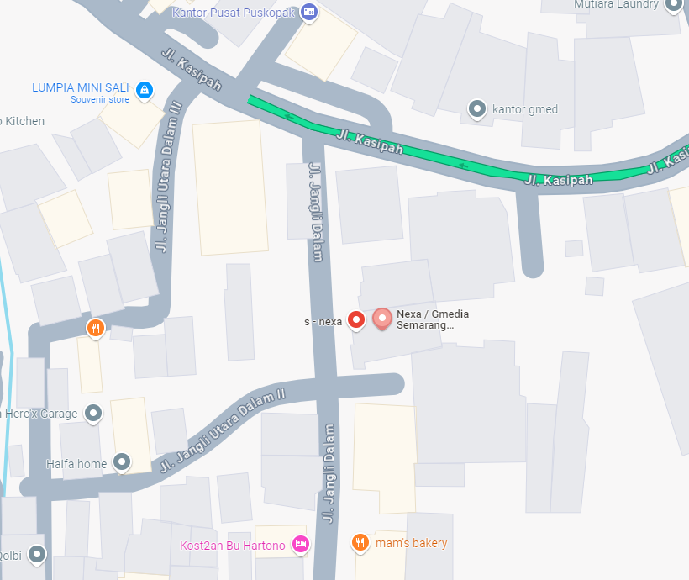

Gambar 2. 2 Lokasi NEXA

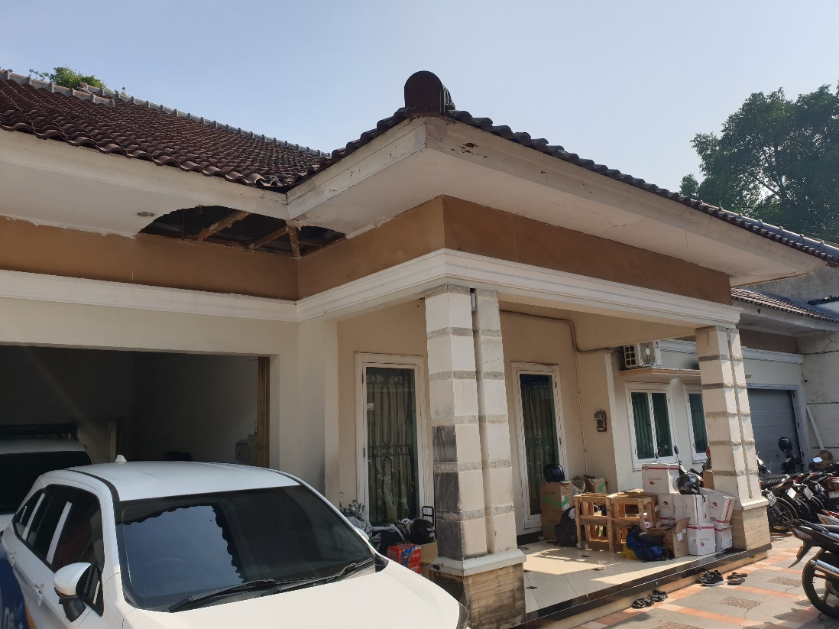

Gambar 2. 3 Perusahaan NEXA

# BAB III PEMBAHASAN

## 3.1 Definisi Umum

### 3.1.1 Aplikasi *Web*

Aplikasi berbasis *web* sebuah program aplikasi yang bisa diakses melalui antarmuka *browser* dengan menggunakan jaringan internet (Nurtanio Bandung, 2011). Aplikasi *web* merupakan aplikasi perangkat lunak yang kemudian dikodekan (*coding*) dalam bahasa pemrograman. Bahasa pemrograman tersebut haruslah jenis bahasa yang didukung oleh *browser* seperti *Perl, Java, ASP, Java Script, Python, PHP*, dan *Ruby*. Umumnya, aplikasi berbasis *web* tidak membutuhkan banyak sumber daya dari sisi perangkat keras maupun lunak dibandingkan dengan aplikasi berbasis *desktop* maupun ponsel. Dengan aplikasi *web*, pengguna tidak perlu memasang *software* tambahan pada perangkat. Pengguna hanya perlu internet dan *web browser* untuk mengaksesnya. Selain itu, *developer* juga tidak perlu mengembangkan beberapa versi dari aplikasi yang sama untuk sistem operasi yang berbeda.

### 3.1.2 *Framework Laravel*

Laravel adalah kerangka *web open source* berbasis *PHP* yang dikembangkan oleh Taylor Otwell untuk mengembangkan aplikasi *web* menggunakan *pola MVC.Struktur* pola *MVC Laravel* sedikit berbeda dari struktur pola *MVC* pada umumnya.Laravel memiliki *routing* yang menjembatani antara permintaan dari penggunadan *controller*. Jadi controller tidak langsung menerima *request* tersebut (Purnama Sari & Wijanarko, 2020).

### 3.1.3 *Framework Bootstrap*

Bootstrap adalah suatu *Framework CSS* yang menyediakan banyak sekali komponen antarmuka dasar pada *web* untuk memodifikasi tampilan pada sebuah *website* (Ridha, 2007). Dikembangkan pada 19 Agustus 2011 oleh Mark Otto dan Jacob Thornton di *Twitter*, yang dikembangkan secara opensource oleh *Bootstrap Core Team* dengan lisensi *MIT*.

Kelebihan *Bootstrap* dalam merancang dan membangun sebuah website antara lain:

1. Menghemat waktu perancangan dan pembangunan sebuah website
2. Tampilan *Bootstrap* terlihat modern
3. Sangat ringan dibanding dengan *CSS* yang dibuat secara manual
4. Dengan *Bootstrap*, *website* menjadi sangat responsif dan adaptif, yaitu mendukung segala jenis resolusi dimanapun *website* diakses

### 3.1.4 *Database MySQL*

*MySQL* adalah sebuah *DBMS* (*Database Management System*) menggunakan perintah *SQL* (*Structured Query Language*) yang banyak digunakan saat ini dalam pembuatan aplikasi berbasis *web* (McCarthy & Dayal, 1989). *MySQL* dibagi menjadi dua lisensi, pertama adalah *Free Software* dimana perangkat lunak dapat diakses oleh siapa saja. Dan kedua adalah Shareware dimana perangkat lunak berpemilik memiliki batasan dalam penggunaannya.

*MySQL* termasuk ke dalam *RDBMS* (*Relational Database Management System*) (McCarthy & Dayal, 1989). Sehingga, menggunakan tabel, kolom, baris, di dalam struktur database –nya. Jadi, dalam proses pengambilan data menggunakan metode *relational database*. Dan juga menjadi penghubung antara perangkat lunak dan *database server.*

## 3.2 Perancangan Sistem

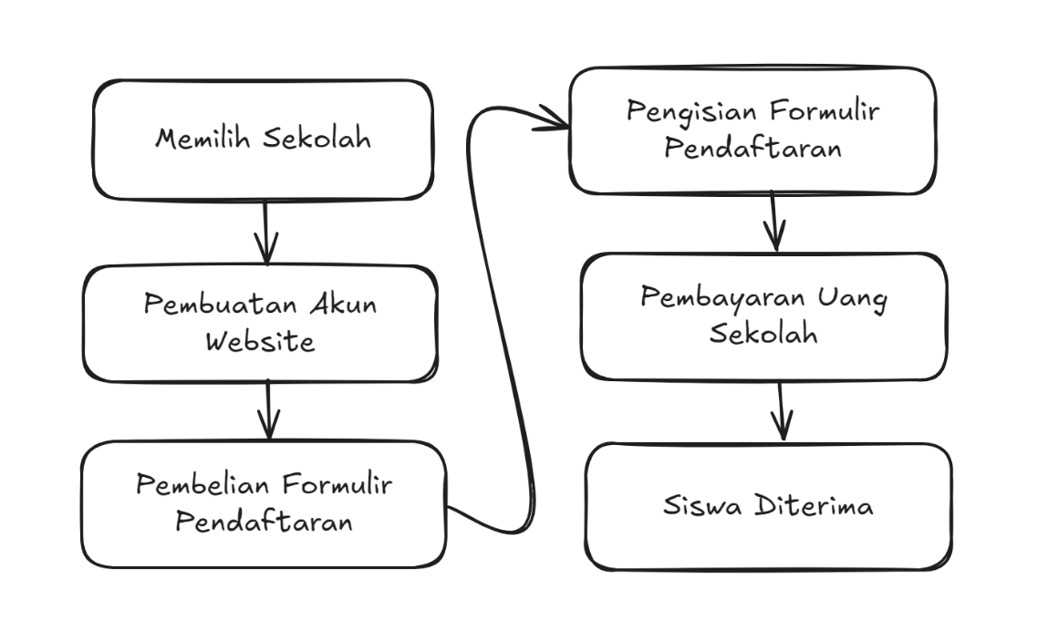

Gambar 3. 1 Alur Pendaftaran Calon Siswa

## 3.3 Hasil

### 3.3.1 Tampilan *Website*

Tampilan *Landing Page* untuk pendaftaran PPDB calon siswa, pada tampilan ini calon siswa bisa memilih sekolah yang diinginkan.

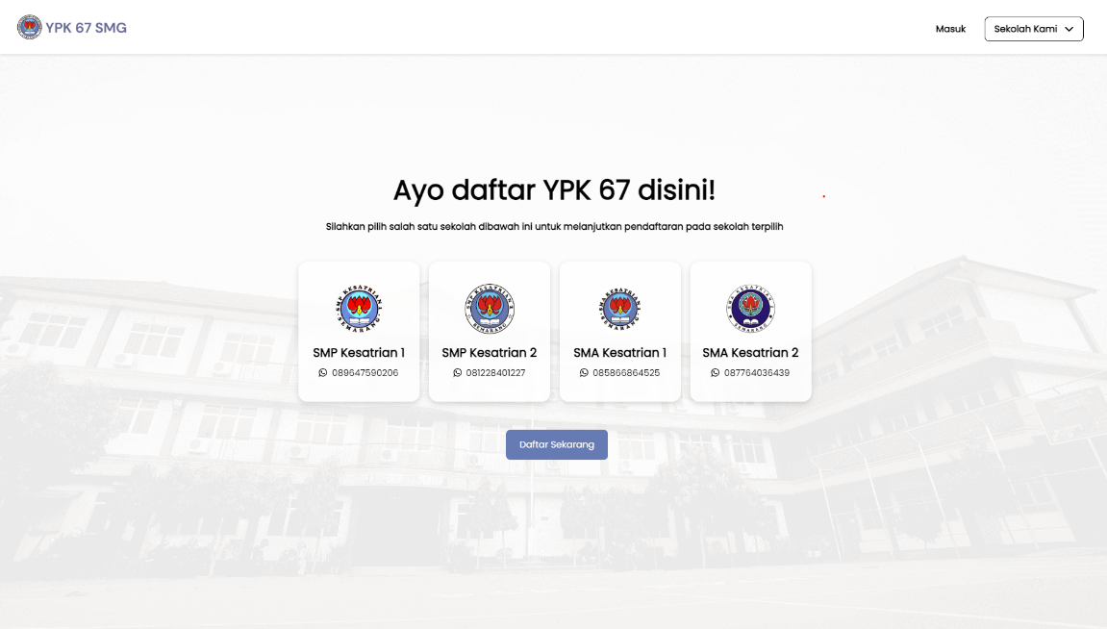

Gambar 3. 2 Landing Panel Daftar Sekolah

Tampilan galeri Yayasan Pendidikan yang mana menampilak kondisi dan suasana di sekolah.

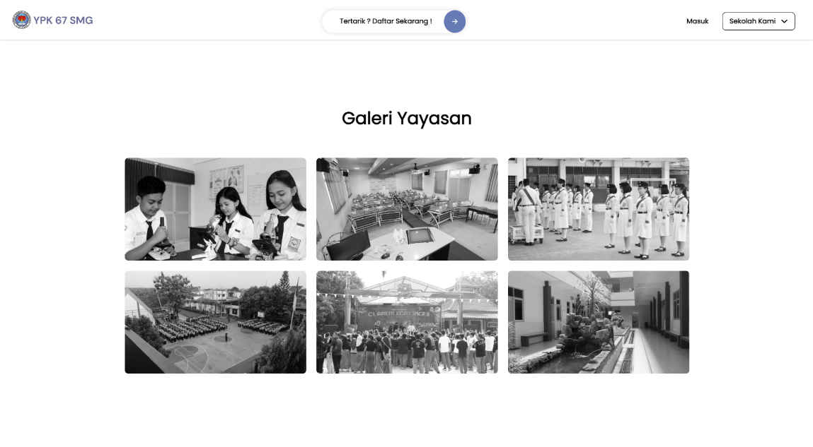

Gambar 3. 3 Landing Page Galeri Yayasan

Tampilan alur pendaftaran calon siswa

Gambar 3. 4 Landing Page Alur PPDB

Gambar 3. 5 Landing Page Banner

Tampilan jalur pendaftaran yang tersedia di sekolah-sekolah yang dibuka.

Gambar 3. 6 Landing Page Jalur Pendaftaran

### 3.3.1 Tampilan Masuk dan Daftar

Tampilan Daftar Siswa untuk digunakan sebagai akun login calon siswa ke *Panel Dashboard* Pendaftaran Siswa.

Gambar 3. 7 Tampilan Daftar Akun

Setelah membuat akun, calon siswa bisa menggunakan akun tersebut untuk login ke *Panel Dashboard* Siswa dan melanjutkan pendaftaran mengisi data-diri calon siswa.

Gambar 3. 8 Tampilan Login Akun

### 3.3.1 Tampilan *Panel Dashboard* Pendaftaran Siswa

Tampilan awal *Panel Dashboard* sesuai sekolah yang dipilih diawal.

Gambar 3. 9 Tampilan Awal Panel Dashboard Siswa

Siswa bisa melanjutkan dengan membeli formulir pendaftaran sebelum bisa melanjutkan ke langkah berikutnya mengisi data diri calon siswa.

Gambar 3. 10 Tampilan Isian Data Diri Siswa

Gambar 3. 11 Tampilan Isian Data Diri Siswa

Calon siswa mengisi data sekolah sebelumnya beserta dokumen dan rata-rata nilai calon siswa.

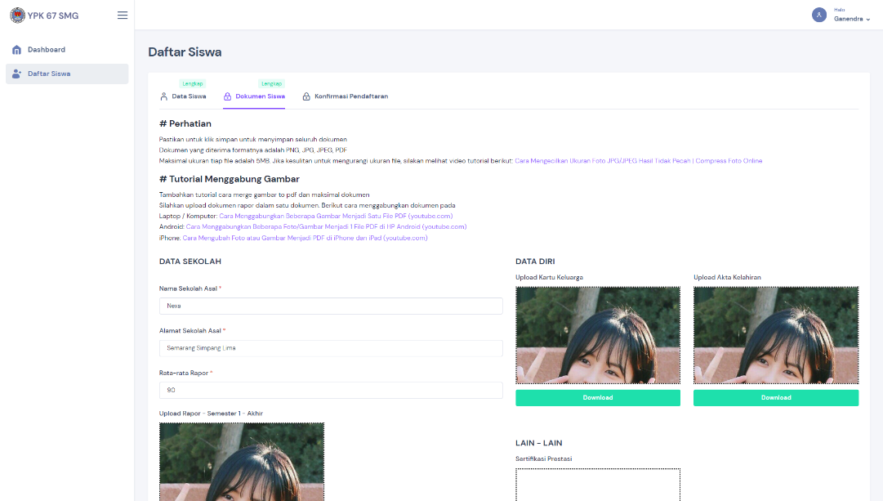

Gambar 3. 12 Tampilan Isian Data Sekolah Sebelumnya

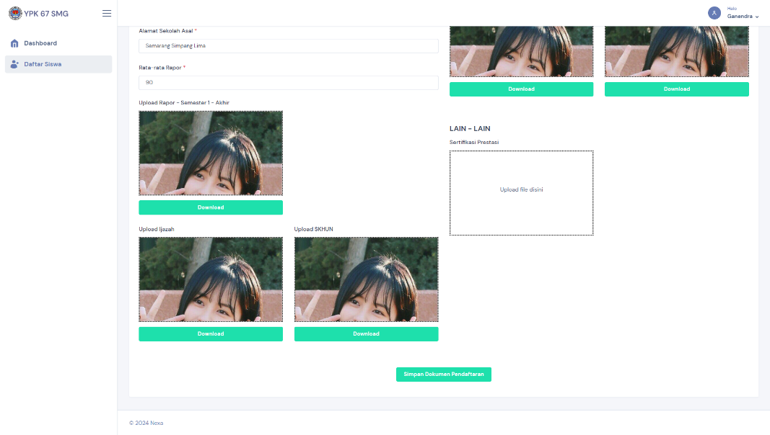

Gambar 3. 13 Tampilan Isian Data Sekolah Sebelumnya

Calon siswa akan diarahkan ke langkah selanjutnya yaitu Langkah konfirmasi pendaftaran yang meliputi pemilihan jalur pendaftaran, pemilihan seragam, dll

Gambar 3. 14 Tampilan Konfirmasi Pendaftaran

Setelah siswa mengisi semua data diri dan dokumen, dll. Maka siswa sudah dinyatakan lulus tetapi sebelum menyelesaikan pembayaran uang masuk siswa masih belum dinyatakan masuk kedalam sekolah yang didaftar. Setalah siswa menyelesaikan pembayaran baru siswa teresebut dinyatakan masuk sebagai siswa baru.

Gambar 3. 15 Tampilan Informasi Status Calon Siswa

# BAB IV PENUTUP

## 4.1 Kesimpulan

Berdasarkan hasil penelitian dan pengembangan yang telah dilakukan, sistem pendaftaran *online* untuk proses Penerimaan Peserta Didik Baru (PPDB) di sebuah yayasan pendidikan berhasil dikembangkan dan diimplementasikan. Sistem ini menawarkan solusi yang lebih efisien dan akurat dibandingkan dengan proses pendaftaran manual yang sebelumnya digunakan. Dengan fitur utama berupa *landing page* untuk pendaftaran awal, sistem ini memungkinkan calon pendaftar untuk memilih sekolah tujuan, membuat akun baru, dan mengakses *dashboard* yang menyediakan *form* pengisian data secara digital.

Integrasi dengan *payment gateway* juga memberikan kemudahan dalam proses pembayaran, mengurangi risiko kesalahan transaksi, serta meningkatkan kenyamanan dan keamanan bagi calon peserta didik dan yayasan. Secara keseluruhan, sistem ini telah memenuhi kebutuhan yayasan dalam meningkatkan efisiensi operasional serta mempermudah proses administrasi pendaftaran.

Keberhasilan dari pengembangan sistem ini diharapkan dapat memberikan dampak positif bagi yayasan pendidikan dalam jangka panjang, tidak hanya mempercepat proses pendaftaran tetapi juga memperbaiki kualitas layanan yang diberikan kepada calon peserta didik.

## 4.2 Saran

Meskipun sistem pendaftaran *online* yang dikembangkan telah memberikan manfaat yang signifikan, terdapat beberapa saran yang dapat meningkatkan kualitas sistem di masa mendatang:

1. **Integrasi dengan Sistem Akademik Yayasan**

Mengintegrasikan sistem pendaftaran *online* dengan sistem akademik yayasan akan meningkatkan efisiensi dalam pengelolaan data siswa setelah diterima. Hal ini memungkinkan otomatisasi proses administrasi, seperti penempatan kelas dan pengelolaan jadwal, yang akan mengurangi waktu dan tenaga yang dibutuhkan untuk memproses data secara manual.

1. **Pengembangan Aplikasi *Mobile***

Aplikasi ini memungkinkan siswa melakukan absensi digital, sementara guru dan staf dapat memantau kehadiran secara *real-time*. Dengan fitur notifikasi ke orang tua dan integrasi ke sistem sekolah, absensi menjadi lebih mudah, transparan, dan terkelola dengan baik.

# DAFTAR PUSTAKA

Afriyanto, A., & Sihombing, E. G. (2019). ANALISIS PENGARUH KUALITAS WEB PPDB ONLINE TERHADAP KEPUASAN PENGGUNA PADA SMAN 2 TAMBUN UTARA. *INTI Nusa Mandiri*, *13*(2), 59–66. https://doi.org/10.33480/INTI.V13I2.1577

McCarthy, D., & Dayal, U. (1989). The architecture of an active database management system. *ACM SIGMOD Record*, *18*(2), 215–224. https://doi.org/10.1145/66926.66946

Nurtanio Bandung, U. (2011). *Web 3.0: Teknologi Web Masa Depan Prasetiadi, Ananto*. *1*(3), 0–6. https://aura.alfred.edu/

Ridha, H. (2007). *I m p l e m e n t a s i T w i t t e r B o o t s t r a p p a d a C o d e I g n i t e r*. 1–16.

Zarish, S. S., Habib, S., & Islam, M. (2019). Analyzing usability of educational websites using automated tools. *2019 International Conference on Computer and Information Sciences, ICCIS 2019*. https://doi.org/10.1109/ICCISCI.2019.8716462